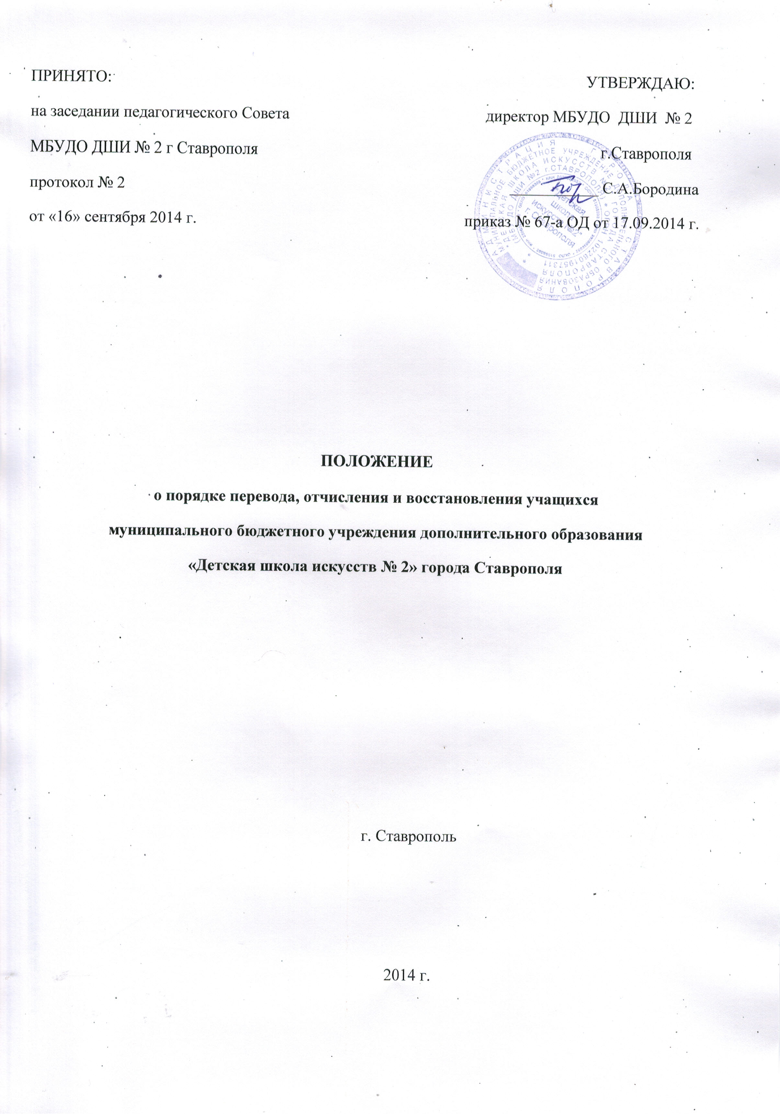
1.Общие положения.

1.1. Настоящее Положение регламентирует порядок и основания перевода, отчисления и восстановления учащихся, порядок оформления приостановления или прекращения отношений между муниципальным бюджетным учреждением дополнительного образования «Детская школа искусств № 2» города Ставрополя (далее - ДШИ) и учащимися и (или) родителями (законными представителями) несовершеннолетних учащихся.
1.2. Настоящее Положение разработано с целью упорядочения и приведения в соответствие порядка перевода, отчисления и восстановления учащихся в ДШИ с действующим Законом Российской Федерации от 29.12.2012 г. № 273-ФЗ «Об Образовании в Российской Федерации»
1.3. Перевод, отчисление и восстановление в ДШИ оформляется приказом директора школы.
1.4. Положение о переводе, отчислении и восстановлении учащихся в ДШИ является нормативным локальным актом школы и обязательно для исполнения участниками образовательных отношений.
2. Правила внутришкольного перевода учащихся

2.1. Учащиеся имеют право на перевод с одной образовательной программы на другую образовательную программу по соответствующему профилю (при наличии вакантных мест).
2.2. Основания для внутришкольного перевода: рекомендации педагогического совета; желание родителей (законных представителей) учащегося.
2.3.Внутришкольный перевод учащихся производится на основании письменного заявления родителей (законных представителей) несовершеннолетних учащихся и оформляется приказом директора ДШИ .
2.4. Учащиеся, освоившие в полном объеме образовательную программу учебного года, по решению Педагогического совета переводятся в следующий класс.
2.5. Учащиеся, имеющие по итогам учебного года академическую задолженность по одному предмету, переводятся в следующий класс условно. Учащиеся обязаны ликвидировать академическую задолженность в течение 1 месяца следующего учебного года. ДШИ создает условия учащимся для ликвидации академической задолженности и обеспечивает контроль за своевременностью ее ликвидации. В классный журнал вносится запись: «условно переведен».
2.6. Учащиеся, ликвидировавшие задолженность, по решению Педагогического совета переводятся в следующий класс.
2.7. Учащиеся, не освоившие образовательной программы учебного года и имеющие академическую задолженность по двум и более предметам или условно переведенные в следующий класс и не ликвидировавшие академической задолженности по одному предмету, оставляются на повторный курс обучения.
2.8. Учащийся, условно переведенный в следующий класс, в отчете на начало учебного года указывается в составе того класса, в который условно переведен.
2.9. Учащиеся, не освоившие образовательную программу предыдущего уровня, не допускаются к обучению на следующей ступени образования.
3. Правила отчисления (выбытия) из образовательного учреждения

3.1. Основанием для отчисления (выбытия) учащихся из ДШИ является:
- Окончание учащимся полного курса обучения. Окончившие курс обучения в ДШИ, на основании решения экзаменационной комиссии и приказа директора, получают свидетельства установленного образца. (Приложение №1)

- Отчисление по инициативе родителей (законных представителей) несовершеннолетнего в связи переменой места жительства, переводом в другое образовательное учреждение, по болезни, по другим семейным обстоятельствам.

- в случае прекращения деятельности ДШИ..

3.2.Перевод учащихся в иное образовательное учреждение, реализующее образовательную программу соответствующего направления, производится по письменному заявлению родителей (законных представителей) несовершеннолетних обучающихся. Отчисление учащихся по заявлению родителей (законных представителей) не требует решения Педагогического совета и производится только приказом директора ДШИ.

3.3. В случае прекращения деятельности ДШИ, осуществляющей образовательную деятельность, аннулирования соответствующей лицензии, учредитель и (или) уполномоченный им орган управления ДШИ обеспечивают перевод несовершеннолетних учащихся с согласия их родителей (законных представителей) в другие организации, осуществляющие образовательную деятельность по образовательным программам соответствующих уровня и направленности.
В случае приостановления действия лицензии, учредитель и (или) уполномоченный им орган управления ДШИ обеспечивают перевод несовершеннолетних учащихся по заявлению их родителей (законных представителей) в другие организации, осуществляющие образовательную деятельность по имеющимся образовательным программам соответствующих уровня и направленности.
3.4. Отчисление из ДШИ оформляется приказом директора.
3.6. При прекращении обучения в школе по основаниям, указанным в п.3.1 и 3.2. настоящего Положения, родителям (законным представителям) несовершеннолетнего учащегося выдаются следующие документы:
• личное дело;
• свидетельство об окончании ДШИ (для учащихся, завершивших основное образование);
• ведомость текущих оценок (выписка из журнала или сводных ведомостей ДШИ, заверенная директором ДШИ и печатью образовательного учреждения) – в случае перевода учащегося в течение учебного года.
4. Порядок восстановления учащихся.

4.1.Учащиеся, отчисленные ранее из ДШИ, имеют право на восстановление для обучения в течение двух лет после отчисления из нее по инициативе учащегося при наличии в школе свободных мест.
4.2.Восстановление учащихся, отчисленных из ДШИ, производится на основании Положения о правилах приема и порядке отбора детей в МБУДО ДШИ № 2 г. Ставрополя..
4.3. Решение о восстановлении учащихся оформляется приказом директора.

ПРИНЯТО: УТВЕРЖДАЮ:
на заседании педагогического Совета директор МБУДО ДШИ № 2
МБУДО ДШИ № 2 г Ставрополя г.Ставрополя
протокол № 2 ___________ С.А.Бородина
от «16» сентября 2014 г. приказ № 67-а ОД от 17.09.2014 г.

ПОЛОЖЕНИЕ
о порядке перевода, отчисления и восстановления учащихся
муниципального бюджетного учреждения дополнительного образования
«Детская школа искусств № 2» города Ставрополя

г. Ставрополь

2014 г.

